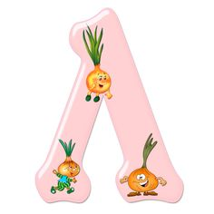  

**Закрепление звука и буквы Л.**

1.Тренируем составление схемы слова.

2.Диффиренцируем твёрдый и мягкий звук.

3.Совершенствуем внимание и память.

4. Закрепляем графический образ буквы.

5.Совершенствуем графические навыки.

6.Развиваем фантазию.

**Инструкция.**

1.Раскрась схемы слов, а под схемой подпиши все буквы слова. Не забудь, каким цветом мы обозначаем мягкие звуки.

2. Внимательно смотри на буквы, тебе нужно букву Л обвести в синий круг, а все гласные буквы подчеркнуть красным цветом. Не выбирай буквы, делай всё подряд.

3. Допиши недостающие элементы букв.

4. Преврати букву Л во что тебе захочется, не забудь её дорисовать! Только не говори родителям, пусть они сами догадаются!

Буду очень рада, если ты мне расскажешь, угадали родители твою фантазию или нет!

|  |  |  |  |  |
| --- | --- | --- | --- | --- |
|  |  |  |  |  |

|  |  |  |  |  |
| --- | --- | --- | --- | --- |
|  |  |  |  |  |

|  |  |  |  |
| --- | --- | --- | --- |
|  |  |  |  |

|  |  |  |  |  |  |
| --- | --- | --- | --- | --- | --- |
|  |  |  |  |  |  |

1. 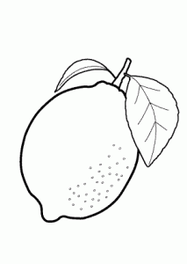 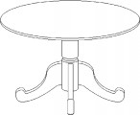 

2.

К С Т О М Л Р Н Б С Л У Р Л Н Ф А Л Р Л О П И Ш Х У В И Л Р Л Ф Ь М А Ц С Л З Б Ч Л

3.

|  |
| --- |
|  |

|  |
| --- |
|  |

|  |
| --- |
|  |

|  |
| --- |
|  |

|  |
| --- |
|  |

4.

Л